新 书 推 荐

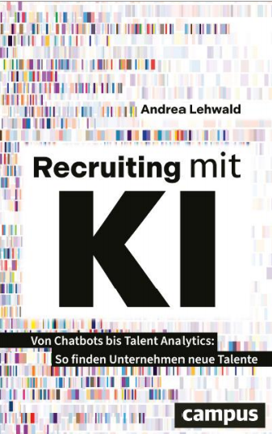
中文书名：《AI招聘：从聊天机器人到人才分析——企业揽才实操指南》
英文书名：RECRUITING WITH AI: From Chatbots to Talent Analytics- This is How Companies Find New Talent
作 者：Andrea Lehwald
德文书名：Recruiting mit KI: Von Chatbots bis Talent Analytics – So finden Unternehmen neue Talente
出 版 社：Campus Verlag
代理公司：ANA/Brady
页 数：224页
出版时间：2026年3月
代理地区：中国大陆、台湾
审读资料：电子稿
类 型：经管

内容简介：

“未来不会问我们是否准备好了。它说来就来。”安德里亚·莱瓦尔德（Andrea Lehwald）用这句话作为这本《AI招聘》的开篇，切中了这样一个行业的要害——行业至今仍在思考，人工智能是否以及何时会改变这个工作领域。答案早已明了：它已经改变了。

在人才竞争空前激烈、求职者对体验要求愈发严苛的当下，她以自身服务众多企业的实操案例为依托，告诉你AI彻底革新招聘的全流程。它不止追求招聘效率的提升，也关注AI应用的伦理责任，探讨如何让技术服务于人，打造可持续、人性化的招聘模式。

无论是需要优化招聘流程的企业管理者，还是想紧跟HR创新趋势的从业者，都能从中找到破局思路，在技术与人文的平衡中，轻松吸引并留住顶尖人才。

【卖点】

·该人力资源服务机构以实操形式，展现人工智能如何革新招聘流程。

·助力企业高效、公正地精准招揽优质人才。

***

企业如何发掘顶尖人才？

当前社会，人才竞争空前激烈。与此同时，求职者也期待获得个性化、透明化的应聘体验。人工智能为人力资源部门、招聘专员与企业管理者实现这一平衡提供了全新契机。

知名人工智能人才服务机构创始人安德里亚·莱瓦尔德（Andrea Lehwald），剖析了人工智能正如何重塑招聘全流程：从初次对接、人才筛选，到长期的人才留存。她结合深度技术解析、实操指导与经典案例研究，为人力资源领域的创新变革提供了全局视角。这不仅是为了提升招聘效率，更关乎道德责任，力求打造可持续、人性化的招聘模式。

作者简介：

安德里亚·莱瓦尔德（Andrea Lehwald）是 MedYourJob 人力资源服务集团的管理合伙人，多年来深耕招聘、数字化、人工智能（AI）及其在人力资源管理中的应用领域。她已协助众多企业运用创新技术优化招聘流程。

感谢您的阅读！
请将反馈信息发至：版权负责人
Email：Rights@nurnberg.com.cn
安德鲁·纳伯格联合国际有限公司北京代表处
北京市海淀区中关村大街甲59号中国人民大学文化大厦1705室, 邮编：100872
电话：010-82504106, 传真：010-82504200
公司网址：http://www.nurnberg.com.cn
书目下载：http://www.nurnberg.com.cn/booklist_zh/list.aspx
书讯浏览：http://www.nurnberg.com.cn/book/book.aspx
视频推荐：http://www.nurnberg.com.cn/video/video.aspx
豆瓣小站：http://site.douban.com/110577/
新浪微博：安德鲁纳伯格公司的微博_微博 (weibo.com)
微信订阅号：ANABJ2002


